Лабораторная работа №5

Исследование способов построения диаграмм последовательностей

Цель работы
Исследовать способы представления временных особенностей передачи и приема сообщений между объектами. Изучить способы представления объектов, сообщений и времени на диаграммах последовательностей.

Постановка задачи
Для предметной области, проанализированной в лабораторной работе №1, составить диаграммы последовательностей.

Ход выполнения работы
Система «Обслуживание клиентов банка» предназначена для банков, предоставляющих услуги обслуживания кредитов и депозитов. Система позволяет автоматизировать
В ходе проектирования системы была построена диаграмма последовательностей, представленная на рисунке .
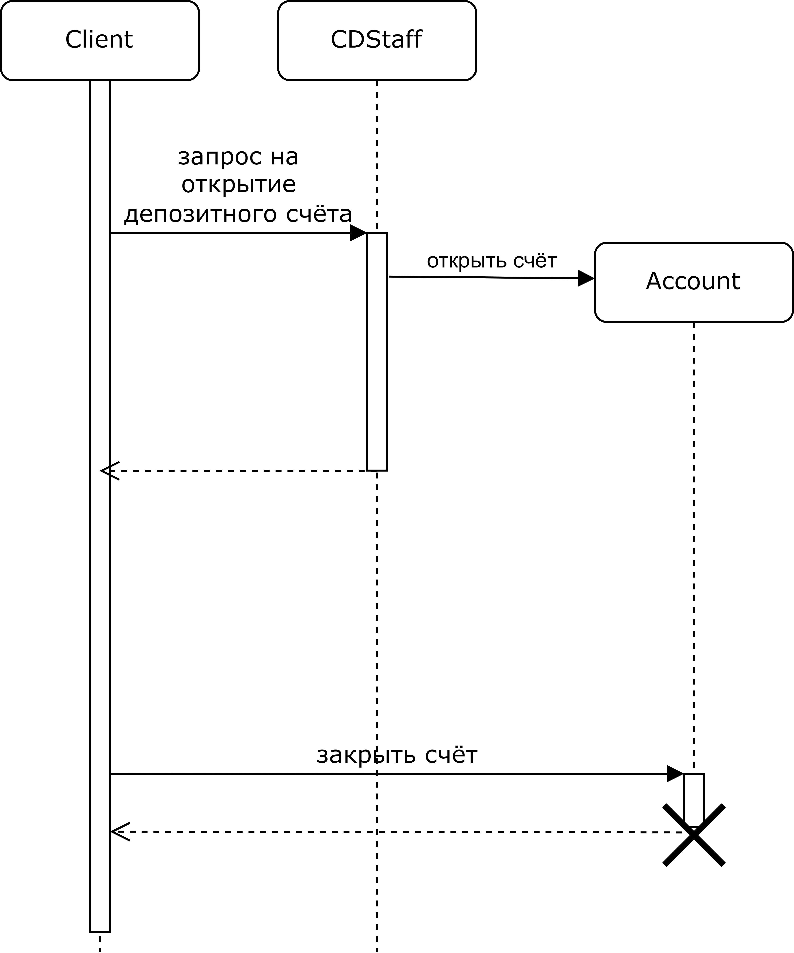Рисунок 5.1 - Диаграмма последовательностей
Диаграмма показывает взаимодействие экземпляров классов Client, CDStaff и Account в системе на примере запроса клиента открыть/закрыть счёт. Инициатором взаимодействия является объект Client. Client делает запрос в CDStaff, вызывая соответствующий метод, на открытие счёт. В случает если открытие счёта одобрено CDStaff, он отправляет сообщение в Account – вызывает конструктор класса —, а затем возвращает указатель на созданный Account. Если в открытии счёта отказано, CDStaff не возвращает ничего. В результате в системе «живут» экземпляры классов Account и Client.
Объект класса Account существует до тех пор, пока Client не отправляет сообщение на закрытие счёта.

Выводы по результатам работы
В ходе выполнения данной лабораторной работы были получены навыки построения диаграммы последовательностей. Благодаря построению диаграммы последовательностей можно выявить инициатора представленной ситуации, графически отобразить последовательное/параллельное взаимодействие объектов в системе и интервалы времени жизни каждого из них.

